# Công thức tính số ete tối đa thu được từ hỗn hợp n ancol đơn chức

**Công thức tính số ete tối đa thu được từ hỗn hợp n ancol đơn chức**   
Một trong những bài toán hay gặp về ancol là bài toán tách nước thu được ete. Vậy khi tách nước từ hỗn hợp n ancol đơn chức, ta được bao nhiêu ete? Có công thức nào tính nhanh được số ete tối đa thu được từ hỗn hợp n ancol đơn chức?  
  
**1. Công thức tính số ete tối đa thu được từ hỗn hợp n ancol đơn chức**   
Phản ứng tách nước tạo ete của ancol thường chỉ áp dụng với ancol đơn chức. Phản ứng xảy ra khi đun nóng ancol hoặc hỗn hợp ancol với H2SO4 đặc, đun nóng đến 140.  
Phương trình tổng quát:  
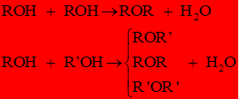  
Số ete tạo bởi hỗn hợp n ancol đơn chức là:  
  
  
**2. Bạn nên biết**  
- Nếu tách nước thu được các ete có số mol bằng nhau thì các ancol tham gia phản ứng cũng có số mol bằng nhau và .  
  
**3. Mở rộng**   
- Có thể dựa vào tỉ khối của sản phẩm so với ancol (d) để xác định hướng tách nước của ancol:  
+ Nếu d < 1 → ancol tách nước tạo anken.  
+ Nếu d > 1 → ancol tách nước tạo ete.  
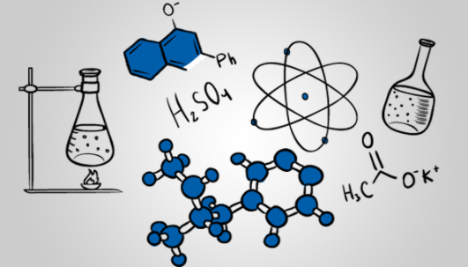  
  
**4. Bài tập minh họa**  
**Câu 1:** Đun nóng 26,56 gam hỗn hợp X gồm 3 ancol đều no, mạch hở, đơn chức với H2SO4 đặc, ở 140, sau khi phản ứng xảy ra hoàn toàn thu được 22,24 gam hỗn hợp 6 este có số mol bằng nhau. Biết trong các este tạo thành có 3 ete có phân tử khối bằng nhau. Công thức cấu tạo thu gọn của các ancol là  
 **A.** C2H5OH, CH3CH2CH2OH, CH3CH2CH2CH2OH.  
 **B.** CH3OH, CH3CH2OH, (CH3)2CHOH.  
 **C.** CH3OH, CH3CH2CH2OH, (CH3)2CHOH.  
 **D.** C2H5OH, CH3CH2CH2OH, (CH3)2CHOH.  
**Hướng dẫn giải**  
  
Bảo toàn khối lượng ta có:  
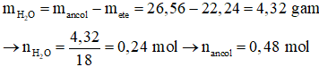  
Các ete có số mol bằng nhau 3 ancol có số mol bằng nhau   
→ n1 ancol = 0,16 mol  
Có 3 ete có khối lượng phân tử bằng nhau có 2 ancol là đồng phân  
Ta có 0,16MA + 0,32MB = 26,25 → MA + 2MB = 16 → MA = 46 và MB = 60  
 2 ancol là C2H5OH và C3H7OH  
**Đáp án D**  
**Câu 2:** Đun nóng hỗn hợp n ancol đơn chức khác nhau với H2SO4 đặc ở 140 thì số ete thu được tối đa là  
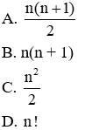  
**Hướng dẫn giải**  
Khi đun nóng hỗn hợp n ancol đơn chức khác nhau với H2SO4 đặc ở 140 thì số ete thu được tối đa là   
**Đáp án A**  
**Câu 3:** Đun nóng hỗn hợp hai ancol đơn chức mạch hở với H2SO4 đặc thu hỗn hợp các ete. Lấy 7,2 g một trong các ete đem đốt cháy hoàn toàn thu 8,96 lít CO2 (đktc) và 7,2 g H2O. Hai ancol đó là  
A. CH3OH, CH2=CH-CH2-OH   
B. C2H5OH, CH2=CH-CH2-OH  
C. CH3OH. C3H7OH   
D. C2H5OH, C3H7OH  
**Hướng dẫn giải**  
Ta có:   
  → ete không no có một nối đôi, đơn chức → hỗn hợp ban đầu gồm 1 ancol no, mạch hở và 1 ancol không no có một nối đôi, mạch hở.(1)  
Bảo toàn khối lượng ete:  
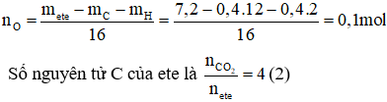  
Từ (1), (2) Công thức hai ancol tách nước tạo ete là CH3OH và   
CH2 = CH – CH2 - OH.   
**Đáp án A**  
**Xem thêm các dạng bài tập và công thức Hoá học lớp 11 hay, chi tiết khác:**  
Công thức bài toán tách nước của ancol  
Công thức xác định số nhóm chức ancol  
Công thức tính đồng phân phenol  
Trắc nghiệm lý thuyết Hóa 11 Chương 9 Anđehit Xeton Axit cacboxylic  
Bài tập trọng tâm về Andehit và cách giải